Отчет
о проведении предметной недели русского языка и литературы
в ГБОУ «СОШ№7 с.п. Пседах»
Предметная неделя по русскому языку имеет большое общеобразовательное, воспитательное и развивающее значение. Она не только углубляет и расширяет знания русского языка, но и способствует расширению кругозора школьников, развитию их творческой активности, эстетического вкуса и повышает учебную мотивацию к изучению русского языка и литературного чтения. Для каждого класса учителя русского языка подготовили и провели лингвистические игры, занимательные уроки. По-разному, но здорово и увлекательно проходили конкурсные состязания.

Предметная неделя русского языка и литературы призвана решить следующие задачи:
- создание условий максимально благоприятствующих получению качественного образования каждым обучающимся в зависимости от его индивидуальных способностей, наклонностей, культурно – образовательных потребностей;
- повышение интереса обучающихся к учебной деятельности, к познанию действительности и самого себя, а также выработке самодисциплины и самоорганизации;
- оценка влияния предметной недели на развитие интереса учеников к изучаемым предметам;
- выявление школьников, которые обладают творческими способностями, стремятся к углубленному изучению определенной учебной дисциплины.
- помощь учителям и обучающимся в раскрытии своего творческого потенциала;
- выявить одаренных детей и разработать перспективный план работы с ними.

В КВНе «Знакомьтесь, фразеологизмы» приняли участие команды 5-х классов. Игра проходила весело и интересно. Подготовили и провели КВН Алероева З.И. и Солтукиева Т.Н.
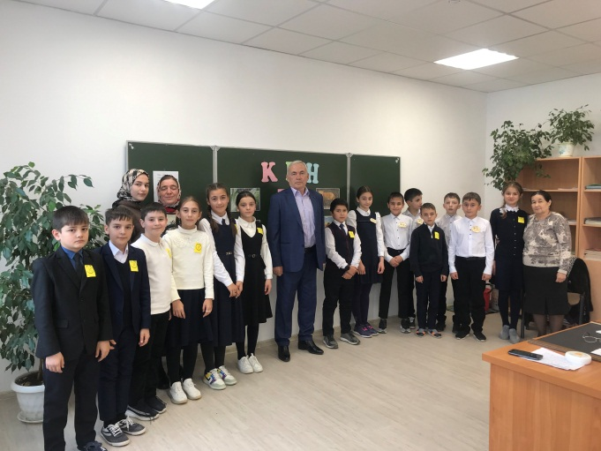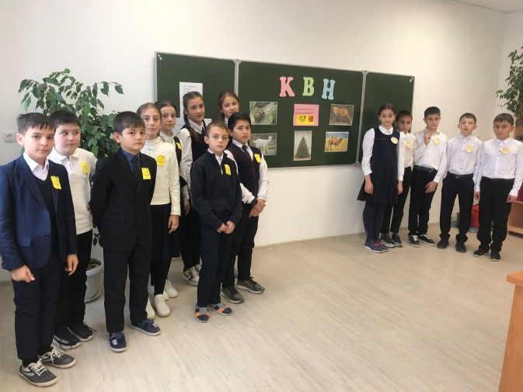

В 7а классе по литературе Салатовой М.М., был проведен открытый урок по повести А.С.Пушкина «Станционный смотритель». Учащиеся увлечённо работали, рассуждали и говорили свои мнения о главных героях повести, об их поступках. Располагали иллюстрации в хронологической последовательности. положительный эмоциональный фон, стимулирующий деятельность учащихся. Рефлексия показала, что ребята справились с поставленной задачей и хорошо усвоили материал. Оценки учащимся были выставлены с учетом самооценки, оценки в группе, активности на уроке. Урок достиг целей, результативен, так как учащиеся активно, с интересом и правильно выполняли задания.

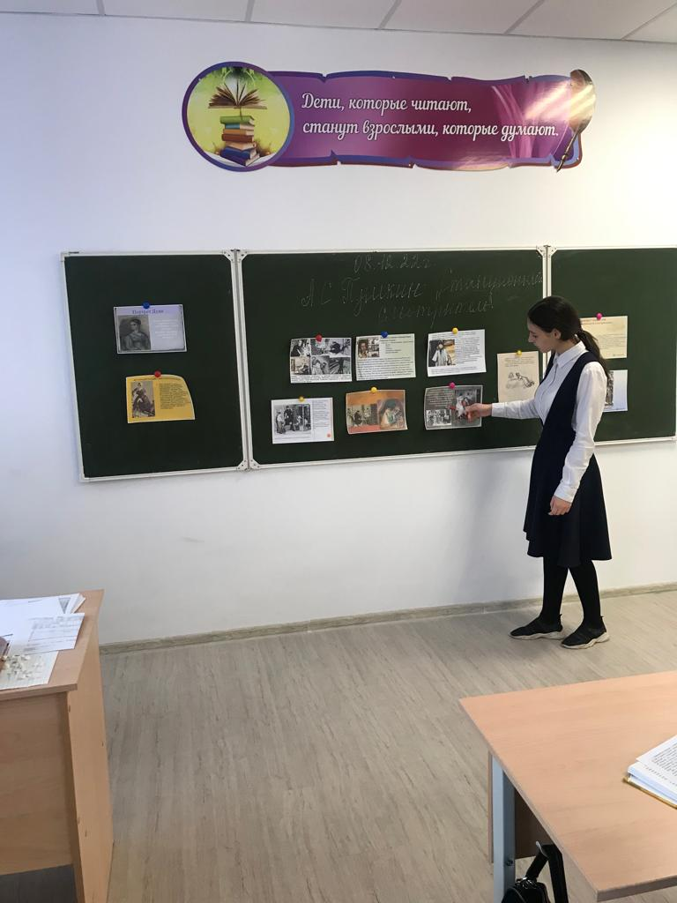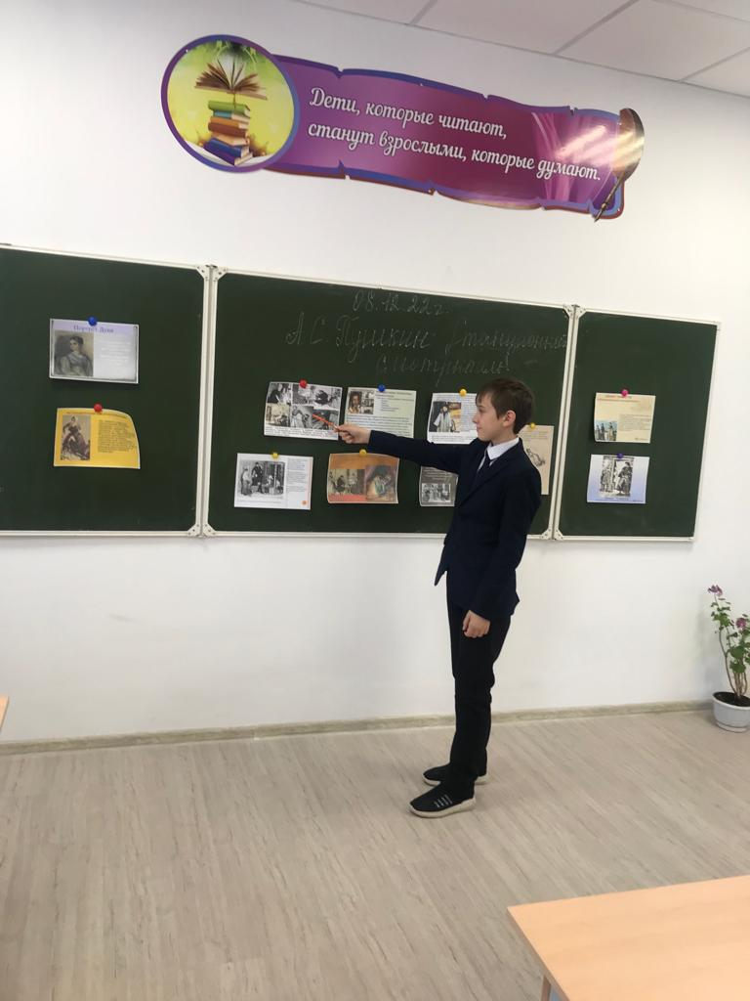

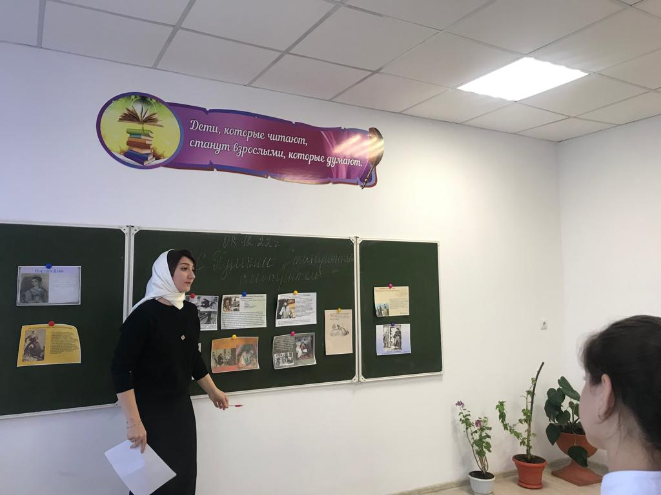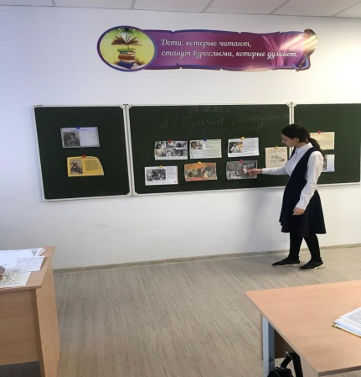

Богатырев В.Т. провел открытый урок по русскому языку в 6 «А» классе на тему «Фразеология русского языка» Цели мероприятия: пополнение словарного запаса учащихся, закрепление в игровой форме полученных знаний, развитие творческих способностей, повышение интереса к предмету

Предметная неделя прошла на должном методическом уровне. Привлекая учащихся к творческой работе, учителя русского языка обеспечили их увлекательным материалом игрового характера. Выбор языкового материала для каждого мероприятия определялся возможностями учащихся, задания распределялись по степени трудности. Всем учащимся была предоставлена возможность разделить радость успеха, участвовать самим в мероприятиях или, будучи зрителями, сопереживать своим одноклассникам.
Спасибо учащимся и педагогам за активное участие в проведении предметной недели.
Все мероприятия были проведены согласно намеченному плану. При подготовке мероприятий учителями русского языка и литературы учитывались интересы обучающихся, их индивидуальные особенности, креативные способности. Были использованы компьютерные презентации, схемы, таблицы, применены интегрированный и системно-деятельностный методы обучения.
Каждому педагогу удалось достичь поставленной цели в формировании познавательной мотивации обучения, расширения кругозора детей, воспитании ответственности, чувства взаимопомощи, товарищества.
Учителя отделения русского языка и литературы провели открытые уроки, внеклассные мероприятия по русскому языку и литературе для 5-11 классов.

